Развитие навыков словообразования и словоизменения у детей с задержкой психического развития
на логопедических занятиях
Учитель-логопед
МАОУ «СОШ № 13 им. М.К. Янгеля»
г. Усть-Илимск
Наталья Викторовна Белка

Цель мастер-класса - повысить уровень компетенции молодых учителей по формированию навыков словообразования и словоизменения у детей с задержкой психического развития (далее ЗПР) с помощью коррекционных приёмов.
Задачи:
- Актуализировать знания педагогов об особенностях системного нарушения речи у детей с ЗПР.
- Обучить коррекционным приёмам формирования навыков словообразования и словоизменения.
Ожидаемый результат:
повышение уровня профессиональной компетенции учителей начальных классов и молодых учителей-логопедов, совершенствование их практических навыков по формированию навыков словообразования и словоизменения в работе с особенными детьми.
Структура мастер-класса:
1. Теоретическая часть
Вступительное слово по теме, некоторые актуальные проблемы с развитием грамматики у учащихся с задержкой психического развития. Рекомендации по формированию навыков словообразования и словоизменения.
2. Практическая часть
Показ и разучивание коррекционных игр для формирования навыков словоизменения и словообразования.
3. Рефлексия

Сценарий мастер-класса
1. Теоретическая часть
Здравствуйте, уважаемые коллеги! На своём мастер-классе я хочу познакомить вас с особенностями развития грамматики у детей с задержкой психического развития и обучить вас некоторым коррекционным приёмам формирования навыков изменять и образовывать новые слова у данной категории учащихся.
Грамматика делится на морфологию и синтаксис. Грамматика относится к высшей абстрактной форме отражения пространства в языке. Если рассматривать с анатомической и нейролингвистической стороны, то за усвоение грамматикой отвечают теменные доли в коре головного мозга человека.
На минутку задумаемся, кто такой современный ребёнок? Почему так часто у современных детей не формируются предпосылки к систематическому обучению. Современный ребёнок – это гиперразвитие и в то же время педагогическая запущенность. Это инфантильность поведения, наивность, не понимание простых поведенческих форм, как можно и как нельзя. Разбалансированность нервной системы, когда у ребёнка нет согласованности в приёме и обработке информации из окружающей среды органами чувств: через слух, зрение, прикосновение, запахи и т.д. Гиподинамия современных детей, дети перестали играть в подвижные игры на свежем воздухе, многие современные дети неловкие и неуклюжие.
«… По ряду причин экологического, морфофизиологического и социального характера (включая патологические особенности протекания беременности и раннего постнатального развития ребенка) в первую очередь страдает раннее моторное развитие, формирование базисных механизмов анализа пространства и пространственно-временных отношений, а также функций программирования и контроля и регуляции деятельности. В связи с этим, с течением времени все больше расходятся возрастные показатели уровня актуального развития и современные социально-психологические требования к ребенку» Наталья Яковлевна Семаго (кандидат психологических наук, ведущий научный сотрудник, лаборатории психологических проблем детей с ограниченными возможностями адаптации Московского психолого-педагогического университета), 2007.
У детей с задержкой психического развития речевые нарушения являются вторичным проявлением дефекта, так как первичным нарушением у них идёт нарушение предпосылок развития интеллекта, то есть мозаичность недостаточности высших психических функций, снижение возможностей непосредственного запоминания, выраженные нарушения внимания и работоспособности.
У детей с различными нарушениями в развитии, в том числе и у детей с ЗПР, можно наблюдать нарушение пространственных представлений и дисграмматизмы в устной и, в последующем, в письменной речи. Аграмматизмы или дисграмматизмы – это нарушение психофизиологических процессов, обеспечивающих грамматическую упорядоченность речевой деятельности. Дети не умеют правильно согласовывать прилагательные с существительными в роде, числе и падеже, существительные с числительными в числе, например: «у меня нет красный платье», «пять белый грибы»; неправильно выбирают падежные формы существительных в словосочетаниях глагол+существительное, например: «пошли с корзинки», «катались на санки». Много встречается ошибок в написании предлогов, союзов. Ещё менее сформированной является функция словообразования, построение прилагательных от формы существительного, например: подушка из пуха – «пушоная», варенье из груш – «грушиное», лапа волка – «волкина».
Если при нормальном развитии ребёнок усваивает грамматический строй родного языка самостоятельно в процессе общения, стараясь подражать речи взрослых, то ребёнок с отклонениями в развитии не может сам овладеть навыками словообразования и словоизменения. Для таких детей требуется длительный процесс тренировки и обучения приёмам развития грамматики русского языка.
Рекомендации по формированию навыков
словообразования и словоизменения
- Заниматься следует систематически, чтобы создать базу для понимания и применения грамматических правил.
- Занятия лучше проводить в игровой форме, с использованием картинок, избегать заучивания.
- Если ребёнок по какой-либо причине не может выполнить простое задание, то переходить к более сложному не имеет смысла.
- Занятия не должны превышать 30-40 минут.
В процессе коррекционной работы сначала обращается внимание на изменение существительного по числам, падежам и употребление предлогов. Затем переходим на согласование существительного и глагола, существительного и прилагательного, потом на изменение глагола по лицам, числам и родам. Такой порядок работы определяется последовательностью появления форм слова в онтогенезе человека.
Формирование каждой грамматической формы осуществляется поэтапно:
- определение значения грамматической формы на материале ряда словоформ;
- выделение звукового обозначения морфемы;
- буквенное обозначение выделенной морфемы;
- самостоятельное конструирование словоформы с использованием картинок и исходной формы слова.
Дифференциация единственного и множественного числа существительных
- Предложить детям ряд картинок, например: слон, столы, слоны, стол, вазы, ваза, дом. Одна картинка даётся лишняя, чтобы исключить угадывание. Уточняется всегда семантика слов.
- Далее выбираем только те картинки, на которых изображено много предметов и слушаем, какой звук в конце этих слов [Ы].
- Затем дети соотносят звук [Ы] с буквой Ы и ставят её около картинок.

2. Практическая часть
Игры на закрепление множественного числа существительных
- «Подбери пару к картинке и назови». Ботинок – ботинки, лист – листья и т.д.
- «Один – много». Раздать набор карточек детям, затем проговорить «У Саши банан, а у Лены бананы».
- Рассмотри пары картинок, напиши слова по слогам, подчеркни гласные в конце слова.
- Прочитай слова по схемам, закрой карточку, вспомни и напиши слова по порядку.
- Вставь подходящий слог, прочитай слова, подчеркни гласные в конце слова.
- Назови картинки, прочитай подписи под ними. Что случилось со слогами? (перепутались).
Игры на закрепление формы винительного падежа
- Игра «Я вижу». Вариант игры для 1-2 классов проходит с игровым оборудованием: подзорной трубой, очками без линз, игрушечный бинокль. Детям предлагаются картинки и они называют, что они видят, например: «Я вижу стол, я вижу коробку, я вижу окно».
- Игра «Что ты возьмёшь с собой?». Назови, что ты возьмёшь с собой на урок физкультуры, на урок рисования, в поход и т.д.
- Игра «Что ты любишь, а что не любишь?». Можно проводить на картинном материале или без него. Дети проговаривают полными предложениями, что позволяет формированию правильного построения предложения с противопоставлением и использованием союзов, НО или А.
- Игра «Что ты нарисуешь на картине красным карандашом? Зелёным карандашом? Жёлтым карандашом? И т.д. Для игры можно взять картинки для раскрашивания.
- Беседы по картинам. Что нарисовал художник?
Игры на закрепление формы дательного падежа
- Игра «Кому нужны эти вещи?». Детям предлагаются картинки, на которых учитель без указки, маляр без кисти, парикмахер без ножниц и т.д., а так же изображения предметов. Дети рассматривают картинки и называют, кому что нужно.
- Игра «Кто кому что даёт?». Детям предлагаются картинки, взрослый задаёт вопросы, кто кому что даёт, например: бабушка даёт внучке ленту, папа дарит маме цветы и т.д.
- Игра «Гости». На картинке изображён стол, на котором тарелки с различными угощеньями, например: яблоко, рыба, кость, морковь, грибы. Взрослый спрашивает, кому приготовлено угощенье? Морковь – зайцу и т.д.
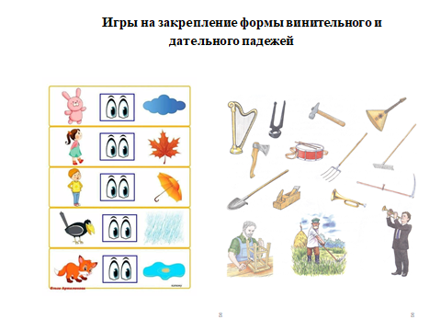
Игры на закрепление формы родительного падежа
- Игра «Много чего?». Детям предлагаются картинки (можно тот же набор, который использовали в игре «Один-много»). Играем с мячом, взрослый спрашивает «Много чего?» - дети отвечают, добавляя наречие «много», например: «много листьев» и т.д.
- Игра «Без чего?». Детям предлагают набор картинок, можно такой же, как в игре «Кому что нужно?». Взрослый задаёт вопрос «у учителя нет чего?» - «указки» и т.д.
- Игра «Угадай, чьи вещи?». Детям предлагают картинки, где изображены: бабушка в платке, мама в халате, девочка в шубе, мужчина в шляпе и т.д. Взрослый называет один из предметов, а дети называют, кому он принадлежит, например: это платок бабушки, это халат мамы и т.д.
- Игра «Угадай, чьи хвосты?». На одной картинке изображены животные без хвостов, а на другой хвосты. Варианты игры: «Чьи лапы?», «Чей клюв?», «Чьи следы?».
- Игра «У кого сколько?». Для закрепления формы родительного падежа множественного числа. Детям раздаются карточки с разным количеством предметов или с изображением цифры и предмета. Взрослый задаёт вопрос «у кого два предмета?», «у кого 5 предметов?». Дети отвечают «у меня два голубя», «у меня пять помидоров» и т.д.
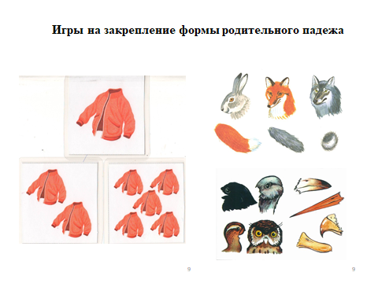
Игры на закрепление формы творительного падежа
- Игра «Кто, чем работает?». По картинкам, например: парикмахер ножницами, маляр кистью и т.д.
- Игра «Добавь слово к действию», например: рисовать…., писать…., копать….
- Игра «Назови, с чем пьют чай?», например: с конфетами, с печеньем, с …..
- Игра «Назови пары предметов по картинкам», например: книжка с картинками, кошка с котятами, чашка с блюдцем и т.д.
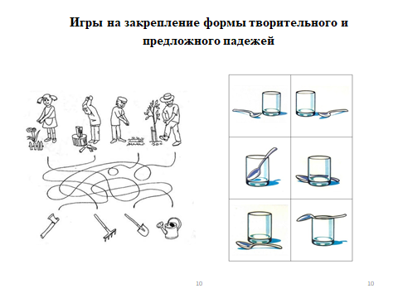

Игры на закрепление формы предложного падежа
- Игра «Выполни действие». Дети выполняют действие по инструкции взрослого, например: положи карандаш на книгу, в книгу, под книгу.
- Игра «Назови, где?». Взрослый кладёт карандаш в пенал, дети называют, где лежит карандаш.
- Составление предложно-падежных конструкций по специально подобранным картинкам. Ложка в стакане, на стакане, под стаканом.
- Игра «Ответь, где?». Игра с картинками и без картинок. Дети отвечают на вопросы, где что лежит?, где что хранится? (посуда, одежда, книги), где что покупают? (лекарство, газеты, молоко), где что растёт? (грибы, овощи, фрукты, пшеница).
- Игра «Помоги найти животным свой домик». Предлагают 2 группы картинок: на одних изображены животные, а на других – их жилища.
Игры на закрепление согласования прилагательного с существительным
- Игра «Назови, какой по цвету?». Игра с карточками, где изображены одинаковые предметы разного цвета. Дети называют «у меня красная кастрюля», «у меня синий цветок», «у меня жёлтое яблоко».
- Игра «А что у вас?». Тот же набор карточек. Детям предлагается составить предложения по образцу по цепочке:
- У меня красная кастрюля. А что у тебя?
- У меня нет красной кастрюли, но есть красный цветок. А что у тебя?
3. Игра «Какой формы предмет?». Детям предлагается карточка с геометрическими фигурами, расположенными вертикально слева на листе. У детей карточки с изображением предметов. Дети подходят и прикладывают справа от фигур картинки с предметами, проговаривают: репа круглая, яйцо овальное, сумка квадратная.
4. Игра «Ответы на вопросы». Взрослый задаёт вопросы: «Какие по цвету помидор и огурец?», «Какие по вкусу лимон и малина?», «Какие по величине дом и конура?», «Какие по толщине столб и карандаш?», «Какие по высоте дерево и куст?», «Какие по длине пальцы и ногти?».
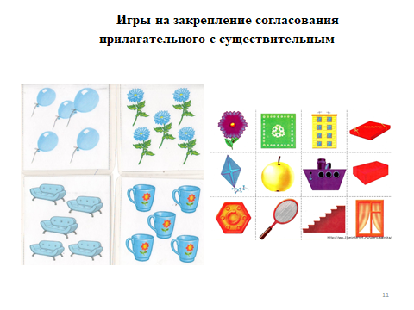
Игры на закрепления навыка словообразования
- Игра «Назови слово ласково». Пример: солнце – солнышко, рыжий – рыженький.
- Игра «Что из чего?». Из дерева – деревянный шкаф, деревянные карандаши; из стекла – стеклянный шар, стеклянные бусы; из железа – железный замок, железная ручка.
- Игра «Скажи наоборот». Пример: налил – вылил, выходить – входить, отошёл – подошёл.
- Игра «Придумай имя». Образование существительных от прилагательных: «У кошки родились котята.
Этот котёнок пушистый. Назовём его…Пушок.
Этот котёнок белый как снег. Назовём его…Снежок.
Этот котёнок серый как дым. Назовём его …Дымок.
Этот котёнок часто шалит…
Этот котёнок высоко прыгает…
Этот очень маленький…
Этот глупенький…
Этот чёрненький…
- Игра «Придумай название улице». Образование прилагательных от существительных: «В новом городе много улиц. Все они широкие, красивые, но ещё не имеют названий. Давайте придумаем этим улицам такие названия, чтобы жители сразу запомнили и никогда не путали.
На этой улице стоит завод. Назовём её …Заводская.
На этой улице много цветов…
На этой улице фонтан…
На этой улице школа…
На этой улице много берёз…, аптек…, театр..., библиотека… и т.д.
- Игра «Что лишнее?». Выделить лишнее слово среди родственных, пример: лес, лесной, лестница, лесник, вылез.
- Разгадай ребусы.
- Вставь в слово подходящий по смыслу корень.
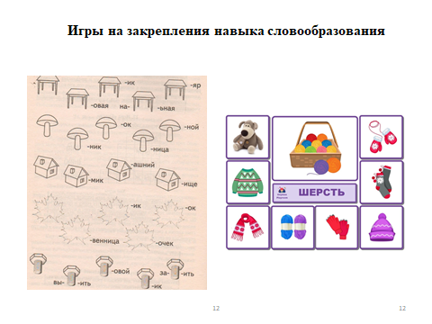
- Рефлексия
Игра "Ресторан"
На доске картинка "Повар" и вопрос: "Насытились?", словосочетания на отдельных карточках раздаются слушателям.
- Предлагаю каждому выбрать подходящую вам карточку и прикрепить рядом с картинкой. Как вы считаете, что после нашей встречи вам подходит по ощущениям?
Я съел бы еще этого …
Больше всего мне понравилось …
Я почти переварил …
Этот ресторан …
Я переел …
Пожалуйста, добавьте …

Список литературы
- Ефременкова Л.Н. «Коррекция ошибок, обусловленных несформированностью фонематического слуха. Часть 1. Дифференциация гласных». – М.: ООО Издательство «Книголюб», 2004.
- Ефременкова Л.Н. «Коррекция ошибок, обусловленных несформированностью фонематического восприятия». – М.: ООО Издательство «Книголюб», 2004.
- Кобзарева Л.Г., Резунова М.П., Юшина Г.Н. «Система упражнений по коррекции письма и чтения у детей с ОНР»/Практическое пособие для логопедов. – Воронеж: ЧП Лаконец С.С , 2006.
- Лалаева Р.И. «Логопедическая работа в коррекционных классах», М.: Гуманит. изд. центр ВЛАДОС, 1998.
- Новиковская О.А. «Логопедическая грамматика для детей»: Пособие для занятий с детьми 6-8 лет. – СПб.: ООО «Издательство «Корона. Век», 2011.
- Омельченко Л.В. «Игротека речевых игр». Выпуск 13. Магазин. Игры на согласование числительных и прилагательных с существительными для детей 5-7 лет с речевыми нарушениями. – М.: Издательство ГНОМ, 2015.

